Минобрнауки России

Федеральное государственное бюджетное образовательное

учреждение высшего образования

**НИЖЕГОРОДСКИЙ ГОСУДАРСТВЕННЫЙ ТЕХНИЧЕСКИЙ УНИВЕРСИТЕТ**

**ИМ. Р.Е. АЛЕКСЕЕВА**

ИНСТИТУТ РАДИОЭЛЕКТРОНИКИ И ИНФОРМАЦИОННЫХ ТЕХНОЛОГИЙ

|  |  |  |
| --- | --- | --- |
|  |  |  |

Курс “Аппаратное и программное обеспечение роботизированных систем”

**Отчет по лабораторной работе №2**

Выполнили: Гора К.А.

Балашов М.А.

Йылдырым М.

Проверил: Гай В.Е.

Нижний Новгород 2021

**Вариант 1. Перевернутый маятник (Inverted pendulum)**

Целью данного контрольного задания является разработка компьютерной программы, которая управляет колесным роботом для удержания маятника в равновесии как можно дольше. Язык программирования - Python, модель робота - e-puck. Во время моделирования к маятнику прикладывается случайная возмущающая сила.

Контрольная метрика t - это время, прошедшее с момента начала симуляции, наибольшее значение является наилучшим. Измерение времени прекращается, как только маятник падает вниз. Значение F показывает последнее значение силы возмущения в ньютонах, которая была приложена к маятнику. Это значение силы будет линейно увеличиваться со временем.

Данный робот использует PID регулятор для установки скорости вращения колес:

# ПИД-регулятор

integral = integral + (position + previous_position) * 0.5 / timestep

derivative = (position - previous_position) / timestep

speed = KP * position + KI * integral + KD * derivative

Значения коэффициентов ПИД-регулирования KP, KI и KD могут быть настроены для улучшения стабильности маятника и достижения лучшего результата.

**Алгоритм:**

При достижении силы F в 0.3 маятник падает (есть и другие значения, когда коэффициенты подобраны не правильно).

Цель – достичь результата, чтобы не упал маятник за одну минуту. Этот результат можно получить, перебирая значения KP, KI, KD, где KP – множитель для текущего положения, KI – множитель интеграла (т.е. первообразная, т.е. предыдущее значение) и KP – множитель производной (т.е. будущее значение). Начиная со значения для всех коэффициентов равным 100, маятник успешно справляется с задачей – продержаться в минуту. Лучший результат получился, когда разница коэффициентов между текущим и ожидаемым результатом была 100, а между будущим и предыдущим – 50. Т.е обязательно все коэффициенты должны быть больше 100, а дальше – они могут быть одинаковыми (но не больше 400) либо, чтобы между ними была разница (100 и 50 соответственно). Оптимальные коэффициенты KP=100, KI= 150, KD=200.

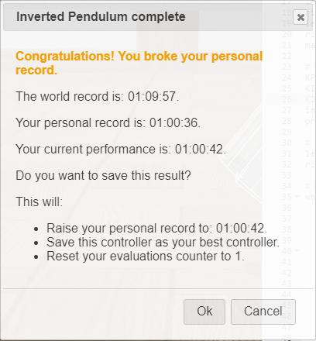

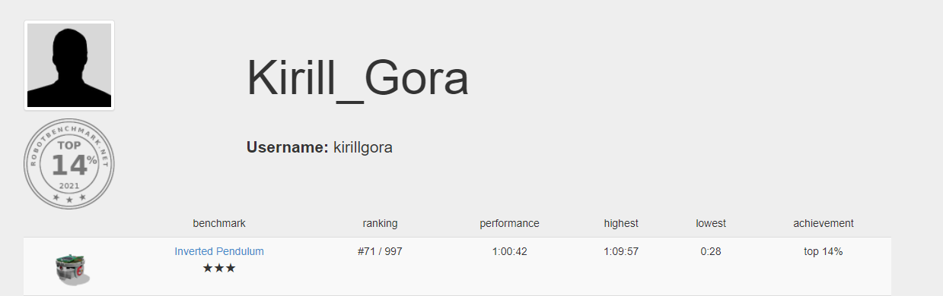

**Листинг:**

